**量子信息技术，开启未来**

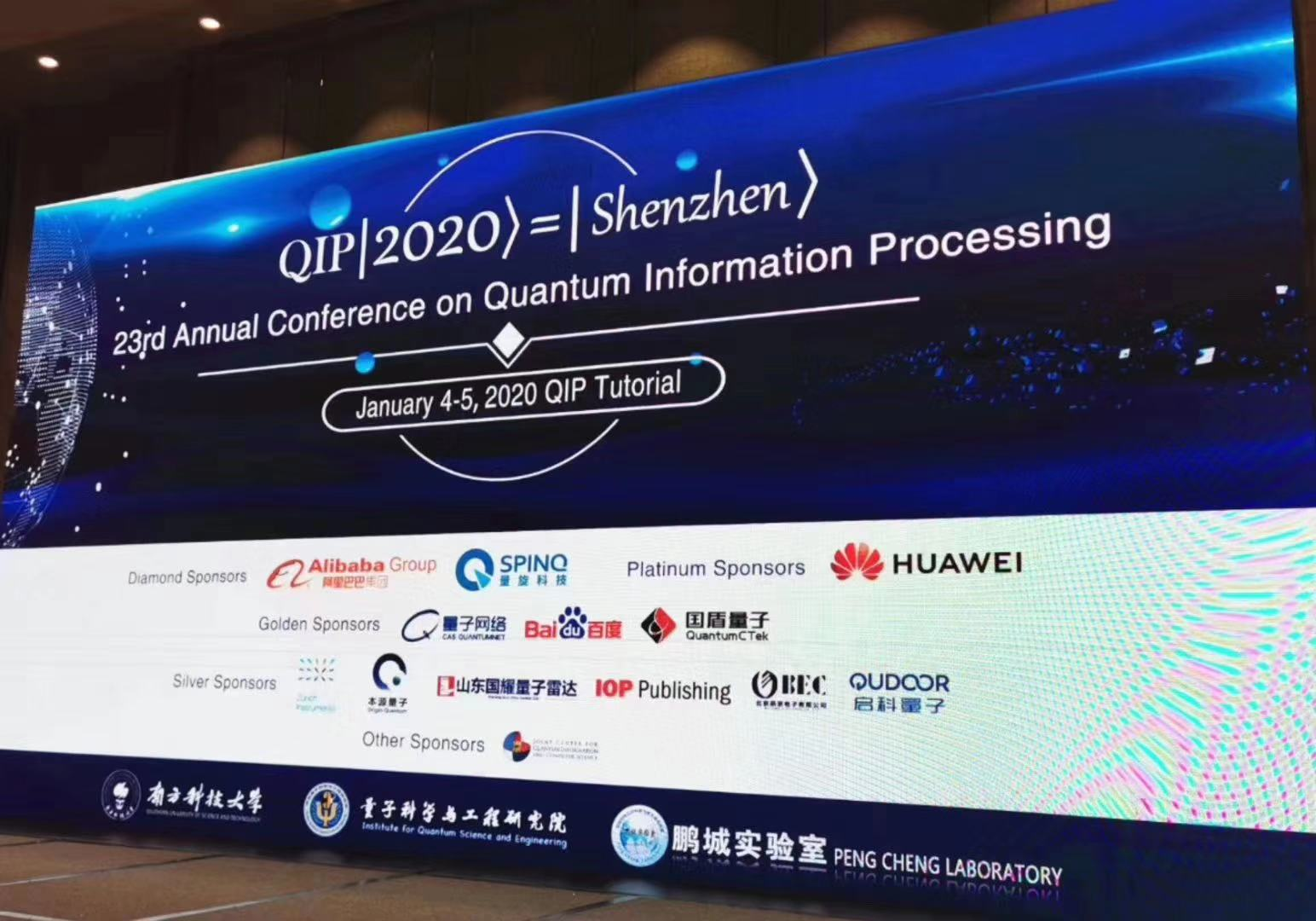

2020年年初，第23届量子信息处理国际会议（QIP2020）在深圳召开。大会聚集了来自鹏城实验室、南方科技大学、清华大学、北京大学、中国科大、香港大学、麻省理工学院、哈佛大学、剑桥大学、牛津大学、苏黎世联邦理工学院、东京大学、新加坡国立大学等全球各大著名科研单位和大学的专家和学者，以及来自阿里巴巴、量旋科技、华为、量子网络、百度、国盾量子、本源量子、苏黎世仪器、山东国耀量子雷达、启科量子、北京燕京电子科技有限公司、IOP、Google、微软和IBM等涉及量子科技的企业界代表700余人参加。量子信息处理国际会议是量子计算与量子信息理论研究领域的顶级国际会议。本届会议由深圳量子科学与工程研究所(SIQSE，南方科技大学)和量子计算中心(CQC，鹏程实验室)联合主办。

。

深圳为响应国家“创新驱动”战略国策，围绕国家“量子科技”的优先发展战略定位，于2018年1月挂牌筹建深圳量子科学与工程研究院（以下简称“深圳量子研究院”） 作为深圳市首批建设的三个“十大基础研究机构”之一。

量子计算技术存储和处理信息的能力，具有传统计算机不具备的超强并行计算能力，在复杂大规模数据的智能处理、云计算、生物结构解析、材料基因设计，特别是国防和军事等领域具有巨大的应用前景，因此吸引了发达国家的高度重视：英国早在2014年发布了量子科技发展蓝图；欧洲也已启动了十亿欧元的量子计算旗舰计划；美国国务院也发表了量子信息与量子计算方面的国家发展战略；我国则把量子信息列为国家优先发展战略，量子通信与量子计算被列为“十三五”科技规划100项重大技术与工程项目的前三位。  
     深圳量子研究院将探索量子信息领域的前沿基础科学问题，服务于深圳市对量子通信、高性能计算技术与精密测量、量子材料等领域在技术与产业化等方面的重大需求。并任命中国科学院俞大鹏院士为研究院院长，成员包括南科大物理系多名教授和专职研究人员。研究院力争解决量子信息领域一大批关键科学与工程问题，同时培养一批具有国际影响力的科学大师，建设成为具有重要国际影响力的基础研究机构。